Игра-викторина

"Знатоки ПДД"

(3 класс)
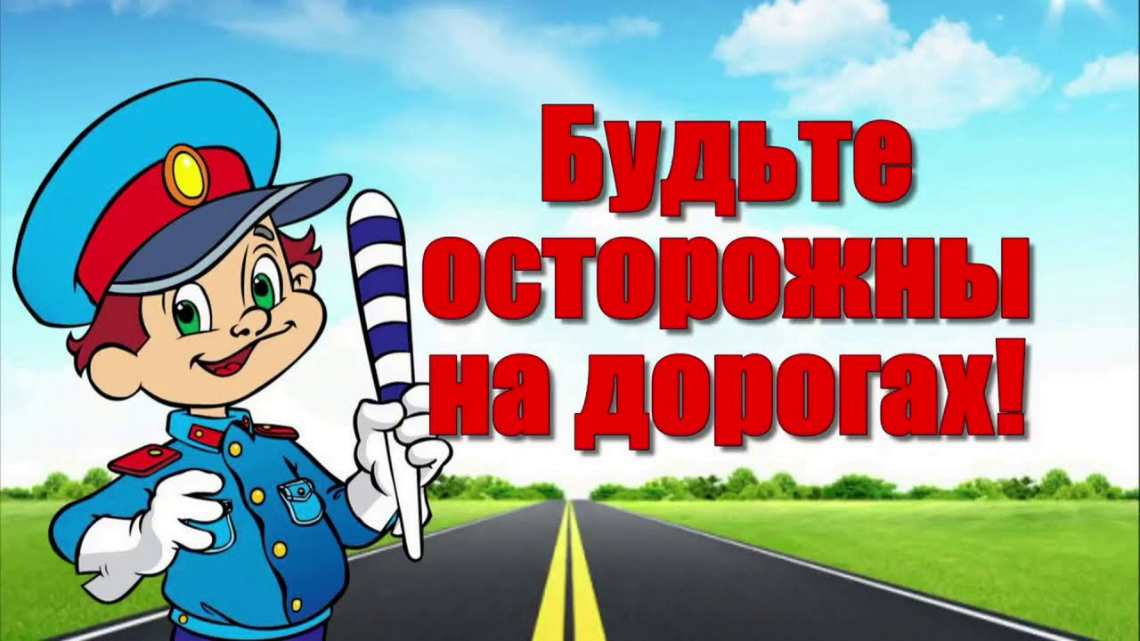

Подготовила учитель начальных классов
Зубковская Юлия Сергеевна

Бишкек 2021 г.
Игра-викторина "Знатоки ПДД".
Внеклассное мероприятие по правилам дорожного движения рассчитано на учащихся 2-4 классов. Материал призван помочь детям закрепить знания по правилам дорожного движения в игровой форме.
Цели:
1. Закрепление теоретических знаний учащихся по правилам дорожного движения, полученных в процессе обучения по курсу «Безопасное детство».
2. Пропаганда социальной значимости курса "Безопасное детство"
3. Воспитание у учащихся культуры поведения на дороге.
Участники: учащиеся 3 классов.
Состав команды: 7 человек.
Ход:
Орг. часть
Ребята, сегодня мы проводим игру-викторину по правилам дорожного движения «Знатоки ПДД».
С каждым днем на наших дорогах появляется все больше и больше автомобилей. Высокие скорости и интенсивность движения требуют от водителей и пешеходов быть очень внимательными.
Дисциплина, осторожность и соблюдение правил дорожного движения водителями и пешеходами – основа безопасного движения на улице.
Послушайте немного об истории правил дорожного движения.
В России правила дорожного движения на лошадях были введены Петром I 03.01.1683 года. Указ звучал так: «Великим государем ведомо учинилось, что многие учли ездить в санях на вожжах с бичами большими и едучи по улице небрежно людей побивают, то впредь с сего времени в санях на вожжах не ездить».
Первый светофор был изобретен в 1868 году в Лондоне. Это был газовый фонарь с двумя фильтрами: зеленым и красным. Цвета менялись с помощью ручного привода, которым управлял полицейский.
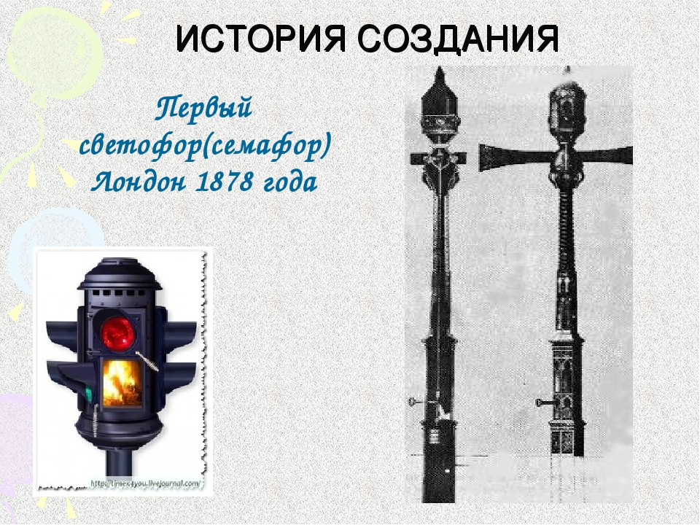
Первый сигнальный светофор появился в США в 1919 году.
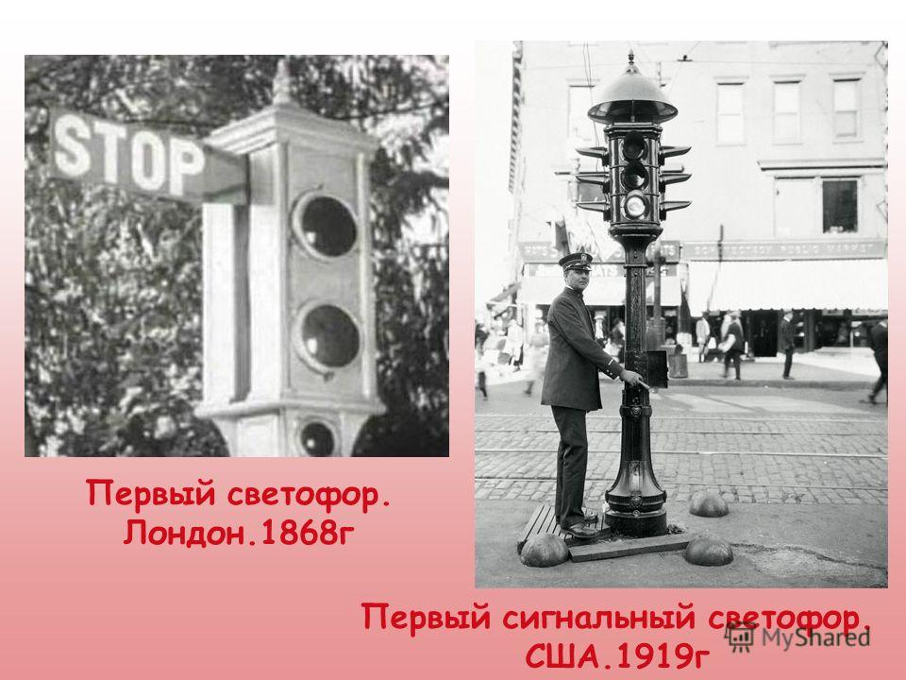
Представление жюри, команд.
Сотникова М. М
Пак Н. В.
Команды:
3 б- Почемучки
3 г- Огоньки
3 д- Знайки

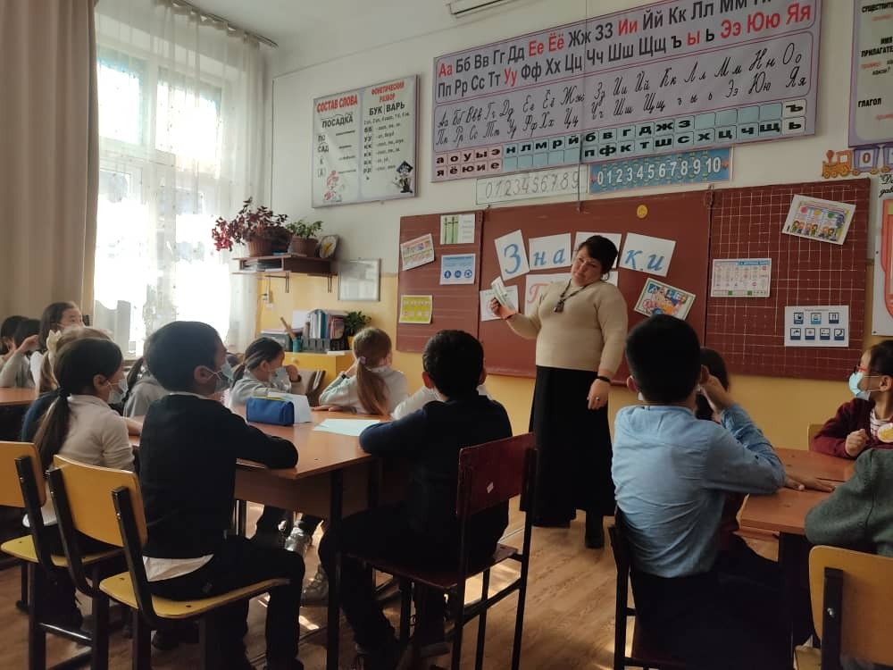Основная часть

1 этап: «Перекресток загадок»
Участникам предлагается отгадать загадки по дорожной тематике.
1. На колесах чудо-дом,
На работу едут в нем, И на отдых, на учебу. А зовется он … (Автобус)
2. Мчусь по улице я лихо, Но крепко держит руль водитель. Ем не кашу, а бензин. И зовусь … (Автомобиль)
3. На асфальтовой дороге У машин обуты ноги. Пусть резиновые слишком, Очень крепкие … (Покрышки)
4. Красный круг и треугольник, Синий четырехугольник, Помогаем, запрещаем, Про дорогу все мы знаем, Где опасность, где овраги. А зовемся просто … (Знаки)
5. Тянется нитка, среди полей петляя. Лесом, перелесками без конца и края. Ни ее порвать, ни в клубок смотать. (Дорога)
6. Две пары ног на мостовой, И две руки над головой. Что это? (Троллейбус)
7. Два брата убегают, а два догоняют? Что это? (Колеса)
8. Наш приятель тут как тут — Всех домчит он в пять минут.
Эй, садись, не зевай, Отправляется… (Трамвай)

9. Ясным утром вдоль дороги На траве блестит роса. По дороге едут ноги И бегут два колеса. У загадки есть ответ: это мой …(Велосипед)

10. Я в любое время года И в любую непогоду, Очень быстро в час любой
Повезу вас под землей. (Метро)

11. Мы машины нужные, На помощь нас зови. У нас на дверце боковой Написано — 03. (Скорая помощь)

12. Мы машины нужные, И если вдруг беда. У нас на дверце боковой Написано — 02. (Милиция)

13. Мы машины нужные, Пожар мы победим Если пламя вспыхнет, Звоните — 01. (Пожарная машина)

14. Рученька-ручища, Что в земле ты ищешь? Ничего я не ищу, Землю рою и тащу. (Экскаватор)

15. Однорукий великан Поднял руку к облакам, Занимается трудом :Помогает строить дом. (Подъемный кран)
2 этап: Интерактивная игра "Знатоки дорожного движения"
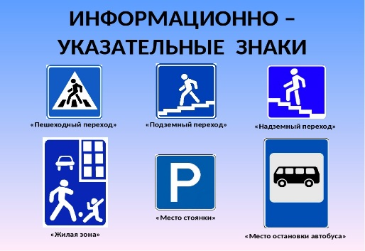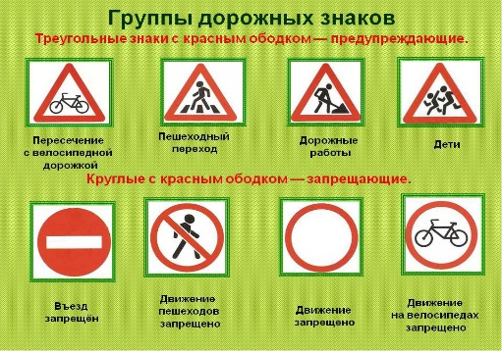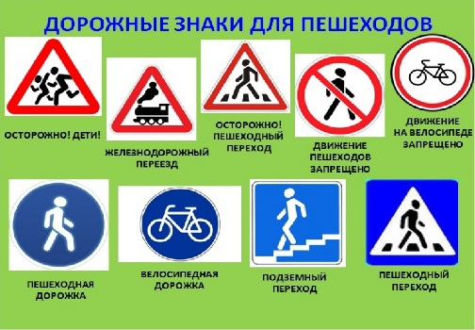
3 этап:" Собери пословицу"
Двум командам выдаются разрезанные пословицы одинаковые по содержанию. Их необходимо собрать и наклеить на лист формата А4. Побеждает команда, быстрее выполнившая это задание.
«На улице – не в комнате, о том, ребята, помните!»
«Помни правила движенья, как таблицу умноженья!»
«Тише едешь, дальше будешь!»
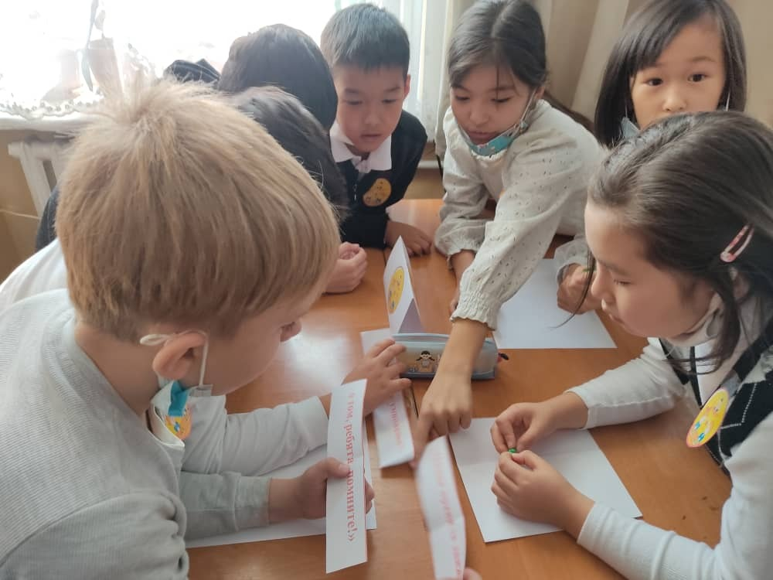
4 этап: «Автомульты» Участникам предлагается ответить на вопросы по мультфильмам и сказкам, в которых упоминаются транспортные средства.
1. На чем ехал Емеля к царю во дворец? (На печке)
2. Любимый двухколесный вид транспорта кота Леопольда? (Велосипед)
3. Чем смазывал свой моторчик Карлсон, который живет на крыше? (Вареньем)
4. Какой подарок сделали родители дяди Федора почтальону Печкину? (Велосипед)
5. Во что превратила добрая фея тыкву для Золушки? (В карету)
6. На чем летал старик Хоттабыч? (На ковре-самолете).
7. Личный транспорт Бабы-Яги? (Ступа)
8. В чём плыли по морю царица с младенцем в сказке о царе Салтане?
(в бочке)
9. При помощи какого транспорта передвигались Бременские музыканты?(При помощи повозки)
10. На чём катался Кай? (на санках)
5 этап: «Автомобиль будущего».
За 5 мин придумать и нарисовать «автомобиль будущего» и потом защитить свой проект. Чем он хорош!
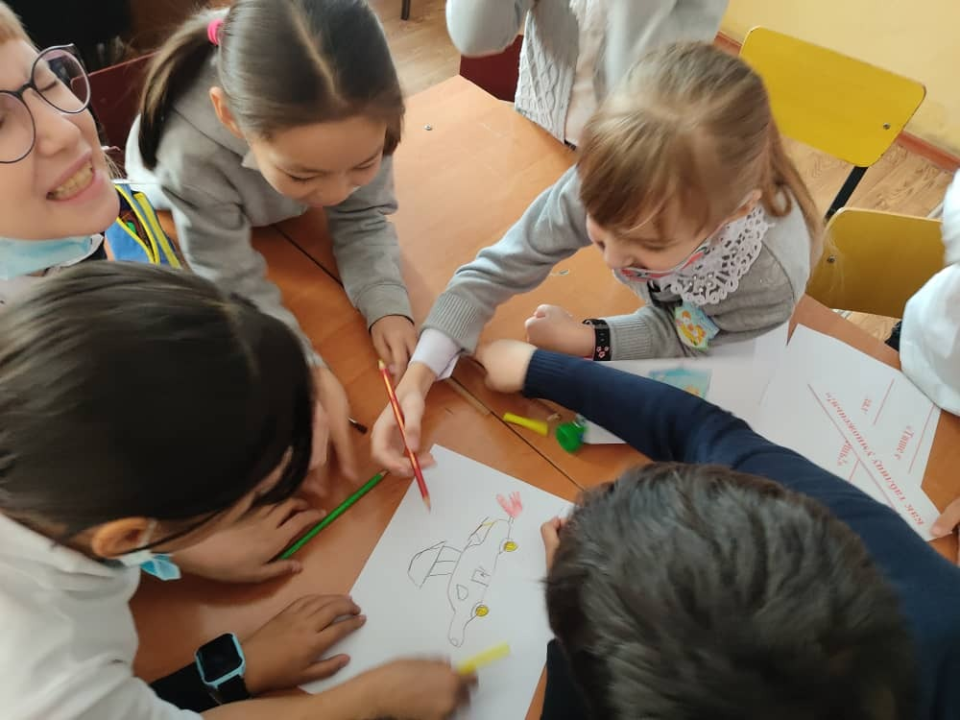
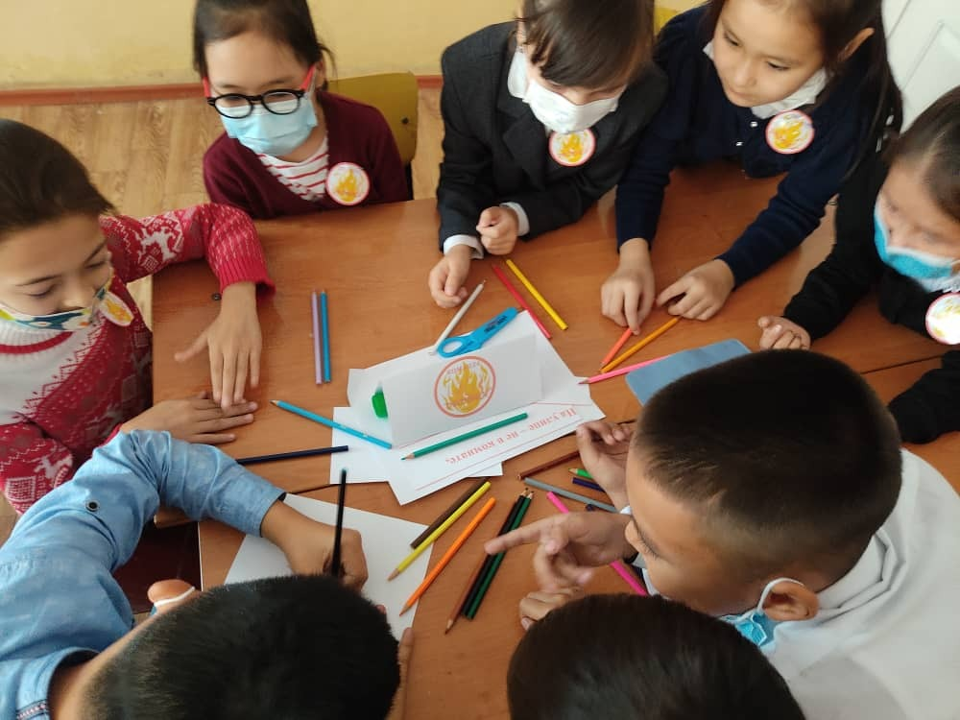
3. Подведение итогов.
Пока жюри подводит итоги, проводится игра: «Разрешается – запрещается».
Игра: «Разрешается – запрещается».
Правила совсем просты. Например, я говорю: «Переходить улицу на зелёный свет…», то вы отвечаете: «Разрешается!». А если я говорю, то что нельзя делать, вы мне в ответ: «Запрещается!»
Думаем, вспоминаем, быстро отвечаем!
1. Перебегать улицу перед близко идущим транспортом…
2. Идти по тротуару…
3. Переходить улицу на красный сигнал светофора…
4. Помогать пожилым людям переходить улицу…
5. Выбегать на проезжую часть…
6. Кататься на велосипеде, не держась за руль…
7. Переходить улицу на жёлтый сигнал светофора…
8. Уважать правила движения…
9. Кататься на велосипеде, по проезжей части…
10. Нарушать правила ПДД…
11. Играть на проезжей части…
12. Переходить улицу на зелёный сигнал светофора
Награждение.

«На улице – не в комнате,

о том, ребята, помните!»

«Помни правила движенья,

как таблицу умноженья!»

«Тише едешь,

дальше будешь!»

Названия этапов | Команда 3 б  «Почемучки» | Команда 3 г  «Огоньки» | Команда 3 д  «Знайки»
«Перекресток загадок»

"Знатоки дорожного движения"

"Собери пословицу"

«Автомульти»

«Автомобиль будущего»

